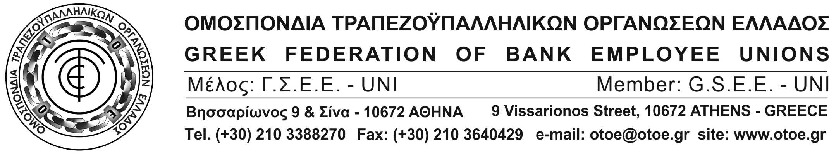

Αθήνα, 2 Μαΐου 2017

ΟΙ ΑΠΕΙΛΕΣ ΓΙΑ ΑΠΟΛΥΣΕΙΣ
ΣΤΗΝ ΤΡΑΠΕΖΑ ΑΤΤΙΚΗΣ ΔΕΝ ΠΕΡΑΣΑΝ

✓ Δικαίωση της ΟΤΟΕ και του Συλλόγου των Εργαζομένων
στο Υπουργείο Εργασίας

Απόλυτη δικαίωση της ΟΤΟΕ και του Συλλόγου των Εργαζομένων στην Τράπεζα Αττικής, ήταν το αποτέλεσμα της τριμερούς συνάντησης στο Υπουργείο Εργασίας που έγινε την περασμένη Παρασκευή 28/4/2017, με την παρουσία της Υπουργού Εργασίας κας Έφης Αχτσιόγλου που είχε ζητήσει η ΟΤΟΕ μετά την αυθαίρετη απόφαση της Διοίκησης της Τράπεζας να απειλήσει με απολύσεις 14 εργαζομένους.

Η άμεση αντίδραση της ΟΤΟΕ και του Συλλόγου των Εργαζομένων απέναντι στην αντεργατική επιλογή της Διοίκησης της Τράπεζας Αττικής, οδήγησε στην αυτονόητη απάντηση του Υπουργείου Εργασίας το οποίο δια της αρμόδιας Υπουργού συναίνεσε στις θέσεις της ΟΤΟΕ οι οποίες ισχύουν και δεν αμφισβητούνται, τόσο για την προστασία της Απασχόλησης που προβλέπεται στις Κλαδικές Σ.Σ.Ε. όσο και για την εφαρμογή των εσωτερικών Κανονισμών Λειτουργίας.

Η ΟΤΟΕ, εκφράζει την ιδιαίτερη ικανοποίησή της για το αποτέλεσμα της τριμερούς συνάντησης, το οποίο θεωρεί ιδιαίτερα σημαντικό αφού έγινε σαφές ότι, οι δημοκρατικοί θεσμοί των Συλλογικών Συμβάσεων και των συμφωνιών σε θέματα κανονισμών εσωτερικής λειτουργίας αλλά και γενικότερα, ισχύουν ακόμα σε αυτή τη χώρα και δεσμεύουν και την πολιτεία σε αυτονόητες και, ταυτόχρονα, δίκαιες αποφάσεις, που αφορούν στην εφαρμογή και της εργατικής νομοθεσίας.

Ακόμα, η σημασία της απόφασης αυτής στις δοσμένες συνθήκες, δεν αποτελεί μόνο αποτροπή αυθαίρετων και καταχρηστικών απολύσεων σε έναν ευαίσθητο κλάδο της οικονομίας, αλλά αποτελεί, παράλληλα, και θεσμικό ανάχωμα σε ανάλογες υστερόβουλες σκέψεις και σχεδιασμούς.

Η ΟΤΟΕ και τα Σωματεία – Μέλη της θα είμαστε εδώ για να υπερασπίσουμε αποφασιστικά και με όλες μας τις δυνάμεις την Εργασία, τον κλάδο μας και την οικονομία της χώρας μας, δίνοντας πάντοτε ως συνδικαλιστικό κίνημα και εργαζόμενοι το παρών στους αγώνες για καλύτερες μέρες.
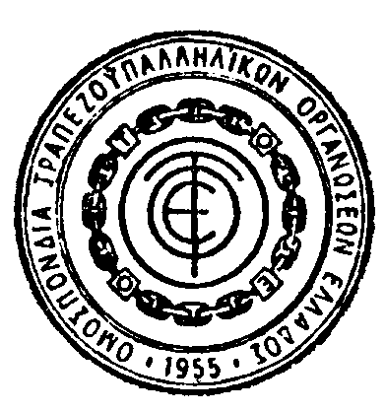
Αυτό είναι το δικό μας μήνυμα που πρέπει να θυμούνται οι πάντες.

ΤΟ ΓΡΑΦΕΙΟ ΤΥΠΟΥ ΤΗΣ ΟΤΟΕ

